9 Задачи, решаемые маркшейдерской службой на горных предприятиях (продолжение)
План:
5. Задание направления криволинейным выработкам
6 Задание направления блоковым выработкам основного горизонта
7 Задание направления наклонному и вертикальному восстающему
8 Работа на станции при задании направления горной выработке

9.5 Задание направления криволинейным выработкам

В шахтных условиях, особенно при проходке околоствольных дворов, наблюдается большое количество криволинейных выработок, взаимно связанных друг с другом. Задание направления их проходки под проектными радиусами закруглений может быть выполнено различными способами. Наиболее простым является способ перпендикуляров от проектных сторон подземного полигона (рисунок 9.1). Сущность этого способа заключается в следующем.
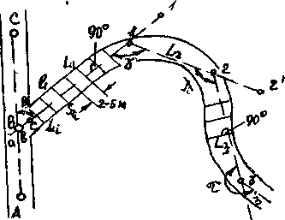
Рисунок 9.1 - Задание направления для проходки
криволинейной выработки

На план горных работ крупного масштаба 1:100 –1:200 наносят по координатам точки теодолитного хода А, В, С, показывают пройденную и проектную горные выработки. На криволинейной проектной выработке разбивают проектный полигон и при его вершинах В, 1, 2, ... графически определяют углы и длины сторон между точками
Проектные стороны разбивают перпендикулярами на отдельные отрезки. Расстояние между перпендикулярами зависит от радиуса кривизны выработки, способа ее крепления и других факторов и обычно принимается 2-5 м. По каждому перпендикуляру графически определяют от створной линии размеры - влево и вправо, а также расстояние от точки разбивки до данного перпендикуляра. Эти данные являются основой для проходки выработки.
Установив теодолит в начальной точке В, откладывают угол и по направлению визирного луча на точку 1 проектного полигона вывешивают три проходческих отвеса а, Ь, с. Это направление для проходки выработки между точками В-1 является постоянным. По мере проходки выработки контролируют, чтобы по заданному направлению и длине соблюдались условные размеры влево и вправо по каждому сечению согласно схеме.
Как только сделана проходка выработки на первом криволинейном участке, делают съемку и проектную точку 1 выставляют в натуру.
Дальнейшую проходку на участке 1-2 ведут по той же методике. Идя так от участка к участку, проходят всю выработку. Фактическую проходку на плане сравнивают с проектом и при надобности сразу же вносят изменения.

9.6 Задание направления блоковым выработкам основного горизонта

Подготовительные выработки и очистные работы в блоке проводятся в строгом соответствии с проектом.
Для исключения возможных ошибок в проектных чертежах проектируемые горные выработки переносят на маркшейдерские планы, разрезы и проекции горных работ и сопоставляют проектные данные с фактическим положением существующих горных выработок. Особенно обращают внимание на соответствие запроектированных выработок фактическому контуру залежи и возможности размещения всех элементов блока в натуре по указанным в проекте размерам. При этом все ранее пройденные выработки и контур рудного тела, подсеченный этими выработками, наносят на чертежи по данным маркшейдерской съемки и вычерчивают тушью. Проектное положение выработок и нанесенный по данным проекта контур залежи изображают карандашом. В случае несоответствия фактическим данным в проект вносят необходимые исправления.
9.6.1 Задание направления криволинейной части блоковой выработки
Для задания направления криволинейным блоковым выработкам в крупном масштабе составляют вспомогательный чертеж, на который наносят часть существующего штрека в пределах блока, ближайшие пункты съёмочной сети и прямолинейного участка проектируемого орта (рисунок 10). В связи с тем, что протяженность блоковых ортов незначительна, исходные данные для задания их направления в натуре с достаточной точностью определяются графическим способом. Для этой цели в масштабе 1 : 100 составляют вспомогательный чертеж. Криволинейная часть орта проводится как дуга окружности заданного в проекте радиусом закругления R с центром в точке О, Для определения положения центра О на плане от точки пересечения осей штрека и орта откладывают отрезки АВ и AС равные:

AB = AC = R*tg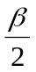;
Рисунок 9.2 - Вспомогательный чертёж для определения
параметров закругления

В точках B и C восстанавливают перпендикуляры к осям выработок. Точка пересечения перпендикуляров является центром кривой. Из центра О вычерчивают ось криволинейной части орта и в соответствии с проектным сечением параллельно оси проводят боковые стенки орта при проходке орта.
Пересечение с боковой стенкой штрека определяют точки 1 и 2 рассечки орта. Обычно при рассечке орта вначале вынимают нишу 2, 3, 4, 5, а затем разбуривают и проводят сопряжение полным сечением (рисунок 9.3).
Дальнейшая проходка криволинейной части орта ведётся по геометрическим элементам определяемым графически. С целью повседневного контроля за проходкой маркшейдер составляет эскиз, на котором указаны необходимые элементы закругления. После проходки части орта A-С, задают новое направление C-D и т.д. При задании каждого нового направления производят съёмку пройденной части орта и наносят её на маркшейдерские планы.

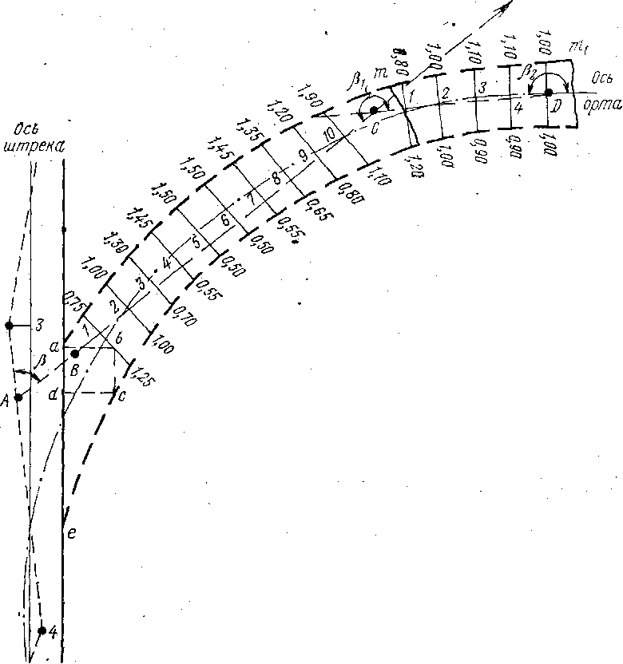

Рисунок 9.3 - Вспомогательный чертеж для задания направления криволинейной части орта

9.7 Задание направления наклонному и вертикальному восстающему
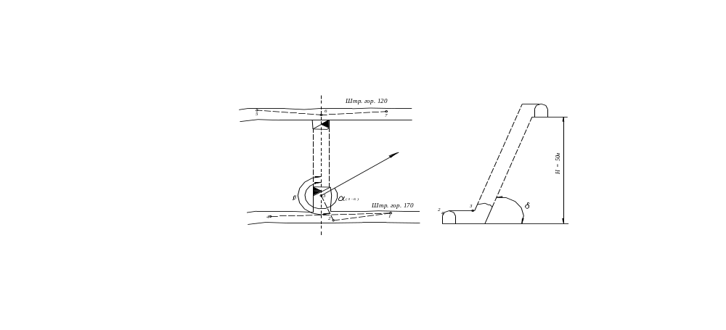

Рисунок 9.4 Задание направления наклонному восстающему

Направление наклонному восстающему между двумя ранее пройденными горизонтами производят от пунктов 2 и 3 съёмочных сетей (рисунок 9.4).

Пункт 3 закрепляют как можно ближе к устью восстающего на оси последнего так, чтобы с него можно было задать требуемое направление.
По координатам полученным в результате съёмки, на план наносят точки 2 и 3, а так же части горизонтальных выработок, между которыми проходится восстающий. На этот же план наносится его дирекционный угол. Горизонтальный угол β для задания направления восстающему в горизонтальной плоскости определяется как разность дирекционных углов оси восстающего и линии 3 - 2.
Для определения угла наклона восстающего по его оси строят вертикальный разрез. При этом горизонтальное расстояние между штреками берут с плана, а вертикальное вычисляют, как разность высотных отметок ближайших к оси съёмочных пунктов обоих горизонтов.
Задание направления восстающему в натуре производят теодолитом по углам β и δ.
Для проведения вертикального восстающего в орте основного горизонта задают лишь положение центра его сечения.
По мере проведения наклонных и вертикальных восстающих, производят их съёмку и уточняют их дальнейшее направление.
9.7.1 Направление для проходки наклонных выработок задают отвесами (рисунок 9.5) и методом стенных реперов (рисунок 9.6).

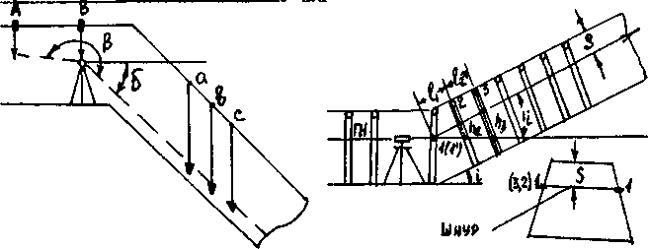

Рисунок 9.5 Рисунок 9.6

Методика задания направления отвесами аналогична вышерассмотренной. Дополнительным здесь является то, что отвесы а, Ь, с вывешивают на одинаковой высоте от кровли. Проектируя их створ в забой, при проходке стараются выдержать эту «скобку» вверх.
Сущность метода стенных реперов (створных линий или визирок) состоит в следующем.
Установив нивелир, если проектный уклон выработки i незначительный, или теодолит, когда нивелир уже использовать затруднительно, и приведя визирную ось зрительной трубы в горизонтальное положение, на обеих стенках выработки забивают по визирному лучу, принимаемому за условный горизонт инструмента, вспомогательные точки (гвозди) 1, 2, 3 ...., но не менее трех. Измеряют расстояние 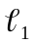.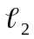.... Задавшись высотой створных линий S - расстоянием от кровли или почвы выработки, вычисляют величины h₂,h₃
по формулам h₂ =і, h₃=і от временных точек 2',3'..... величины h₂, h₃.., забивают в крепление по обеим сторонам выработки стенные реперы 2, 3.......Репер 1 в данном примере принят как временная точка, от нее ведется расчет по закреплению других постоянных створных реперов.
Проходку выработки ведут по створу реперов (штырей) по одной или другой стенке выработки или же по створу шнуров, протянутых между одноименными реперами поперек выработки. Эти шнуры образуют плоскость, наклоненную к горизонту под проектным уклоном i. Визируя створ этих шнуров на забой, контролируют правильность проходки выработки в вертикальной плоскости.
Для задания направления выработкам в наклонной плоскости могут быть также использованы ЛУН-7 и светоуказатель.

9.8 Работа на станции при задании направления горной выработке

Направление проходки горной выработке задаётся относительно пунктов подземной маркшейдерской сети в шахте, по разности дирекционных углов исходной стороны сети и направления проходки горной выработки согласно проекту ведения горных работ.
Для задания направления на руднике пользуются теодолитом 4Т30П и стальной рулеткой (рисунок 9.7).

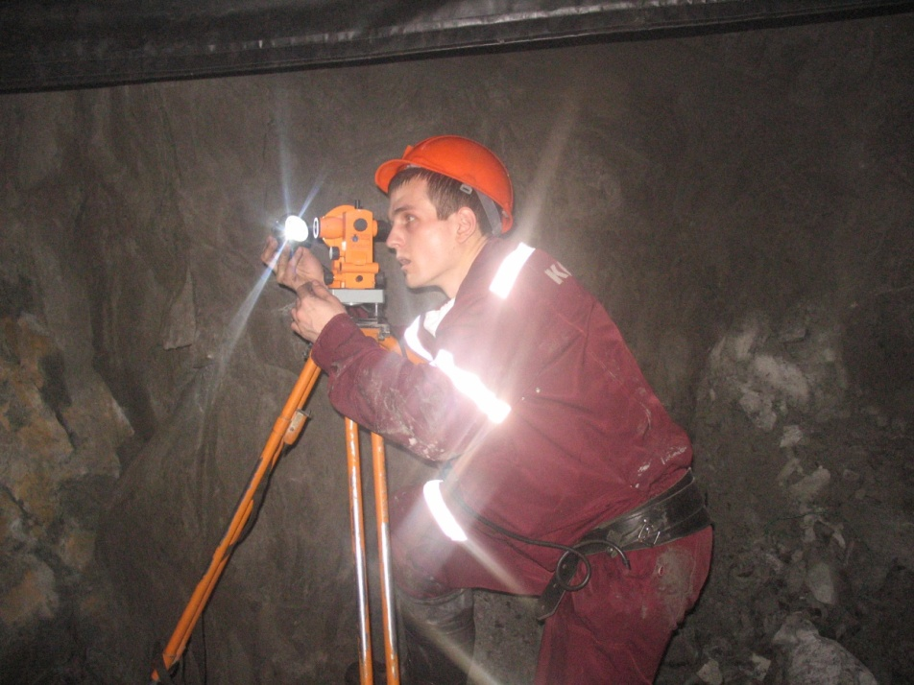
Рисунок 9.7 – Задание направления теодолитом 4Т30П

Найдя пункт с которого будет передаваться координата на подходную точку или при наличии подходной - на направленческую, маркшейдер должен убедиться в безопасном состоянии рабочего места (отсутствие заколов, не превышение ПДК вредных газов).
После осмотра места работы, обнаружения необходимых пунктов и подвешивания отвесов теодолит устанавливают на ближайшей точке к устью проходимой выработки, приводят в рабочее положение. У устья будущей выработки закрепляют подходную точку в кровле выработки, подвешивают отвес, маркшейдер измеряет угол между задней и подходной точкой одним полным приёмом, измеряет расстояние стальной рулеткой на весу с натяжением 10 кг и взятием двух отчётов до миллиметров при смещении рулетки. В то время когда помощник маркшейдера (реечник) устанавливает штатив и прибор па подходной точке, маркшейдер вычисляет азимут стороны "пункт теодолитного хода - подходная точка" по средним значениям измеренных горизонтальных углов в полуприёмах и расстояний. По разности вычисленного азимута и азимута проектного направления горной выработки рассчитывается разбивочный угол.
Установив теодолит на подходной точке, и приведя его в рабочее положение, измеряют разбивочный угол, выставляют направленческую точку в кровле выработки. После закрепления точки на неё подвешивают отвес, измеряют горизонтальный угол заданного направления и измеряют расстояние между точками.
Все данные измерений записывают в журнал теодолитных съёмок с зарисовкой горных выработок, мест заложения точек и других необходимых пометок и зарисовок. По возвращению в маркшейдерский отдел рудника данные съёмки заносятся в журнал вычисления координат. На рисунке 9.8 изображено оформление заданного направления отрезному штреку горизонта 13+25 камеры 20 в ЖВК.

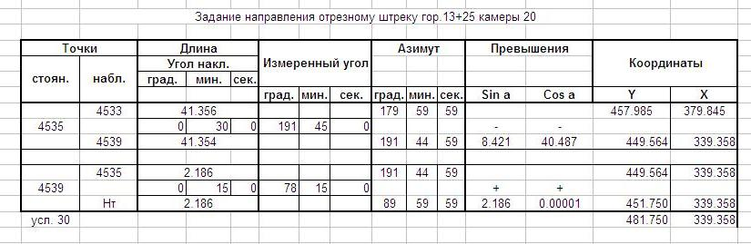

Рисунок 9.8 – Оформление проходческого направления в ЖВК

Вычислив координаты точек и азимут направления, маркшейдер составляет в соответствии с проектом подробный эскиз с нанесением скобы, указанием расстояний, названия выработок. Данный эскиз, по которому должны вестись работы передаётся на проходческий участок.
Рекомендуемая литература[ 1-6]:

Контрольные задания для СРС (2 часа ) [ 1-6]
1.Задание направления блоковым выработкам основного горизонта
2. Маркшейдерский контроль за проектным уклоном рельсовых путей.
3.Задание направления наклонному и вертикальному восстающему

Вопросы для контроля знаний:
1. Задачи маркшейдера при отработке очистных камер

2 Маркшейдерские работы при задании направления проходки встречными забоями
3. Особенности задания направления для проходки горных выработок.
4. Маркшейдерские работы при проведении взрывных выработок и глубоких скважин
5. Задание направления криволинейным выработкам
6 Задание направления блоковым выработкам основного горизонта
7 Задание направления наклонному и вертикальному восстающему
8 Работа на станции при задании направления горной выработке

